现金流量表格式及编制说明（执行政府会计准则制度的单位）
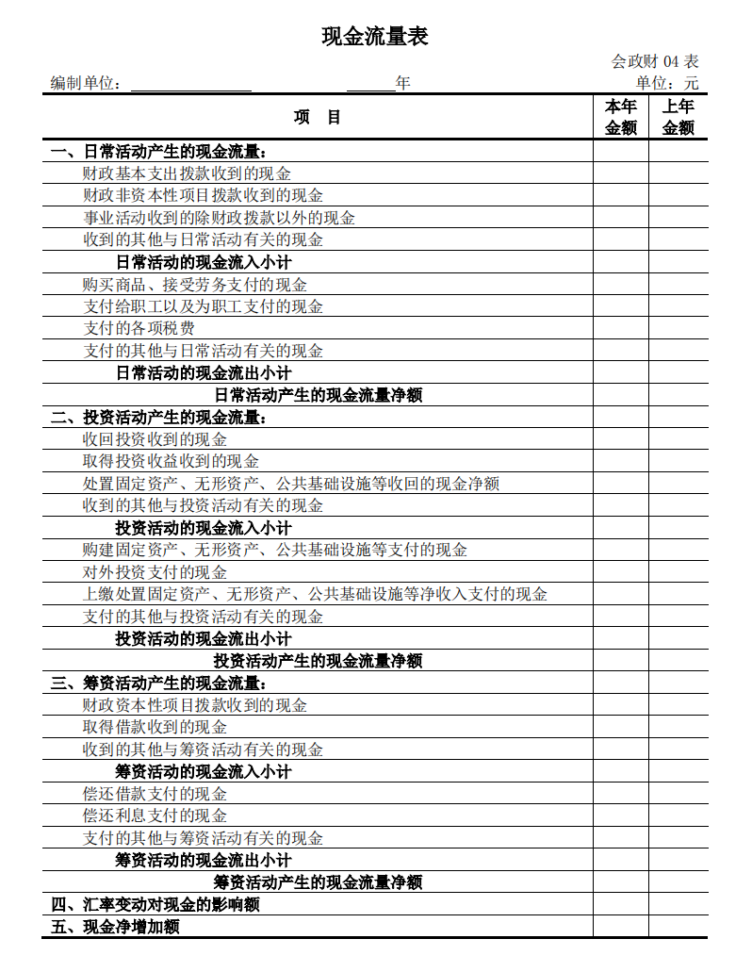
现金流量表编制说明
（一）本表反映单位在某一会计年度内现金流入和流出的信息。
（二）本表所指的现金，是指单位的库存现金以及其他可以随时用于支付的款项，包括库存现金、可以随时用于支付的银行存款、其他货币资金、零余额账户用款额度、财政应返还额度，以及通过财政直接支付方式支付的款项。
（三）现金流量表应当按照日常活动、投资活动、筹资活动的现金流量分别反映。本表所指的现金流量，是指现金的流入和流出。
（四）本表“本年金额”栏反映各项目的本年实际发生数。本表“上年金额”栏反映各项目的上年实际发生数，应当根据上年现金流量表中“本年金额”栏内所列数字填列。
（五）单位应当采用直接法编制现金流量表。
（六）本表“本年金额”栏各项目的填列方法
1.日常活动产生的现金流量
（1）“财政基本支出拨款收到的现金”项目，反映单位本年接受财政基本支出拨款取得的现金。本项目应当根据“零余额账户用款额度”、“财政拨款收入”、“银行存款”等科目及其所属明细科目的记录分析填列。
（2）“财政非资本性项目拨款收到的现金”项目，反映单位本年接受除用于购建固定资产、无形资产、公共基础设施等资本性项目以外的财政项目拨款取得的现金。本项目应当根据“银行存款”、“零余额账户用款额度”、“财政拨款收入”等科目及其所属明细科目的记录分析填列。
（3）“事业活动收到的除财政拨款以外的现金”项目，反映事业单位本年开展专业业务活动及其辅助活动取得的除财政拨款以外的现金。本项目应当根据“库存现金”、“银行存款”、“其他货币资金”、 “应收账款”、“应收票据”、“预收账款”、“事业收入”等科目及其所属明细科目的记录分析填列。
（4）“收到的其他与日常活动有关的现金”项目，反映单位本年收到的除以上项目之外的与日常活动有关的现金。本项目应当根据“库存现金”、“银行存款”、“其他货币资金”、“上级补助收入”、 “附属单位上缴收入”、“经营收入”、“非同级财政拨款收入”、 “捐赠收入”、“利息收入”、“租金收入”、“其他收入”等科目及其所属明细科目的记录分析填列。
（5）“日常活动的现金流入小计”项目，反映单位本年日常活动产生的现金流入的合计数。本项目应当根据本表中“财政基本支出拨款收到的现金”、“财政非资本性项目拨款收到的现金”、“事业活动收到的除财政拨款以外的现金”、“收到的其他与日常活动有关的现金”项目金额的合计数填列。
（6）“购买商品、接受劳务支付的现金”项目，反映单位本年在日常活动中用于购买商品、接受劳务支付的现金。本项目应当根据“库存现金”、“银行存款”、“财政拨款收入”、“零余额账户用款额度”、 “预付账款”、“在途物品”、“库存物品”、“应付账款”、“应付票据”、“业务活动费用”、“单位管理费用”、“经营费用”等科目及其所属明细科目的记录分析填列。
（7）“支付给职工以及为职工支付的现金”项目，反映单位本年支付给职工以及为职工支付的现金。本项目应当根据“库存现金”、 “银行存款”、“零余额账户用款额度”、 “财政拨款收入”、“应付职工薪酬”、“业务活动费用”、“单位管理费用”、“经营费用”等科目及其所属明细科目的记录分析填列。
（8）“支付的各项税费”项目，反映单位本年用于缴纳日常活动相关税费而支付的现金。本项目应当根据“库存现金”、“银行存款”、 “零余额账户用款额度”、“应交增值税”、“其他应交税费”、“业务活动费用”、“单位管理费用”、“经营费用”、“所得税费用”等科目及其所属明细科目的记录分析填列。
（9）“支付的其他与日常活动有关的现金”项目，反映单位本年支付的除上述项目之外与日常活动有关的现金。本项目应当根据“库存现金”、“银行存款”、 “零余额账户用款额度”、 “财政拨款收入”、“其他应付款”、“业务活动费用”、“单位管理费用”、“经营费用”、“其他费用”等科目及其所属明细科目的记录分析填列。
（10）“日常活动的现金流出小计”项目，反映单位本年日常活动产生的现金流出的合计数。本项目应当根据本表中“购买商品、接受劳务支付的现金”、“支付给职工以及为职工支付的现金”、“支付的各项税费”、“支付的其他与日常活动有关的现金”项目金额的合计数填列。
（11）“日常活动产生的现金流量净额”项目，应当按照本表中“日常活动的现金流入小计”项目金额减去“日常活动的现金流出小计”项目金额后的金额填列；如为负数，以“-”号填列。
2.投资活动产生的现金流量
（12）“收回投资收到的现金”项目，反映单位本年出售、转让或者收回投资收到的现金。本项目应该根据“库存现金”、“银行存款”、“短期投资”、“长期股权投资”、“长期债券投资”等科目的记录分析填列。
（13）“取得投资收益收到的现金”项目，反映单位本年因对外投资而收到被投资单位分配的股利或利润，以及收到投资利息而取得的现金。本项目应当根据“库存现金”、“银行存款”、“应收股利”、 “应收利息”、“投资收益”等科目的记录分析填列。
（14）“处置固定资产、无形资产、公共基础设施等收回的现金净额”项目，反映单位本年处置固定资产、无形资产、公共基础设施等非流动资产所取得的现金，减去为处置这些资产而支付的有关费用之后的净额。由于自然灾害所造成的固定资产等长期资产损失而收到的保险赔款收入，也在本项目反映。本项目应当根据“库存现金”、 “银行存款”、“待处理财产损溢”等科目的记录分析填列。
（15）“收到的其他与投资活动有关的现金”项目，反映单位本年收到的除上述项目之外与投资活动有关的现金。对于金额较大的现金流入，应当单列项目反映。本项目应当根据“库存现金”、“银行存款”等有关科目的记录分析填列。
（16）“投资活动的现金流入小计”项目，反映单位本年投资活动产生的现金流入的合计数。本项目应当根据本表中“收回投资收到的现金”、“取得投资收益收到的现金”、“处置固定资产、无形资产、公共基础设施等收回的现金净额”、“收到的其他与投资活动有关的现金”项目金额的合计数填列。
（17）“购建固定资产、无形资产、公共基础设施等支付的现金”项目，反映单位本年购买和建造固定资产、无形资产、公共基础设施等非流动资产所支付的现金；融资租入固定资产支付的租赁费不在本项目反映，在筹资活动的现金流量中反映。本项目应当根据“库存现
金”、“银行存款”、“固定资产”、“工程物资”、“在建工程” 、 “无形资产”、“研发支出”、“公共基础设施”、“保障性住房”等科目的记录分析填列。
（18）“对外投资支付的现金”项目，反映单位本年为取得短期投资、长期股权投资、长期债券投资而支付的现金。本项目应当根据“库存现金”、“银行存款”、“短期投资”、“长期股权投资”、 “长期债券投资”等科目的记录分析填列。
（19）“上缴处置固定资产、无形资产、公共基础设施等净收入支付的现金”项目，反映本年单位将处置固定资产、无形资产、公共基础设施等非流动资产所收回的现金净额予以上缴财政所支付的现金。本项目应当根据“库存现金”、“银行存款”、“应缴财政款”等科目的记录分析填列。
（20）“支付的其他与投资活动有关的现金”项目，反映单位本年支付的除上述项目之外与投资活动有关的现金。对于金额较大的现金流出，应当单列项目反映。本项目应当根据“库存现金”、“银行存款”等有关科目的记录分析填列。
（21）“投资活动的现金流出小计”项目，反映单位本年投资活动产生的现金流出的合计数。本项目应当根据本表中“购建固定资产、无形资产、公共基础设施等支付的现金”、“对外投资支付的现金”、 “上缴处置固定资产、无形资产、公共基础设施等净收入支付的现金”、 “支付的其他与投资活动有关的现金”项目金额的合计数填列。
（22）“投资活动产生的现金流量净额”项目，应当按照本表中“投资活动的现金流入小计”项目金额减去“投资活动的现金流出小计”项目金额后的金额填列；如为负数，以“-”号填列。
3.筹资活动产生的现金流量
（23）“财政资本性项目拨款收到的现金”项目，反映单位本年接受用于购建固定资产、无形资产、公共基础设施等资本性项目的财政项目拨款取得的现金。本项目应当根据“银行存款”、“零余额账户用款额度”、“财政拨款收入”等科目及其所属明细科目的记录分
析填列。
（24）“取得借款收到的现金”项目，反映事业单位本年举借短期、长期借款所收到的现金。本项目应当根据“库存现金”、“银行存款”、“短期借款”、“长期借款”等科目记录分析填列。
（25）“收到的其他与筹资活动有关的现金”项目，反映单位本年收到的除上述项目之外与筹资活动有关的现金。对于金额较大的现金流入，应当单列项目反映。本项目应当根据“库存现金”、“银行存款”等有关科目的记录分析填列。
（26）“筹资活动的现金流入小计”项目，反映单位本年筹资活动产生的现金流入的合计数。本项目应当根据本表中“财政资本性项目拨款收到的现金”、“取得借款收到的现金”、“收到的其他与筹资活动有关的现金”项目金额的合计数填列。
（27）“偿还借款支付的现金”项目，反映事业单位本年偿还借款本金所支付的现金。本项目应当根据“库存现金”、“银行存款”、 “短期借款”、“长期借款”等科目的记录分析填列。
（28）“偿付利息支付的现金”项目，反映事业单位本年支付的借款利息等。本项目应当根据“库存现金”、“银行存款”、“应付利息”、“长期借款”等科目的记录分析填列。
（29）“支付的其他与筹资活动有关的现金”项目，反映单位本年支付的除上述项目之外与筹资活动有关的现金，如融资租入固定资产所支付的租赁费。本项目应当根据“库存现金”、“银行存款”、 “长期应付款”等科目的记录分析填列。
（30）“筹资活动的现金流出小计”项目，反映单位本年筹资活动产生的现金流出的合计数。本项目应当根据本表中“偿还借款支付的现金”、“偿付利息支付的现金”、“支付的其他与筹资活动有关的现金”项目金额的合计数填列。
（31）“筹资活动产生的现金流量净额”项目，应当按照本表中“筹资活动的现金流入小计”项目金额减去“筹资活动的现金流出小计”金额后的金额填列；如为负数，以“-”号填列。
4.“汇率变动对现金的影响额”项目，反映单位本年外币现金流量折算为人民币时，所采用的现金流量发生日的汇率折算的人民币金额与外币现金流量净额按期末汇率折算的人民币金额之间的差额。
5.“现金净增加额”项目，反映单位本年现金变动的净额。本项目应当根据本表中“日常活动产生的现金流量净额”、“投资活动产生的现金流量净额”、“筹资活动产生的现金流量净额”和“汇率变动对现金的影响额”项目金额的合计数填列；如为负数，以“-”号填列。

